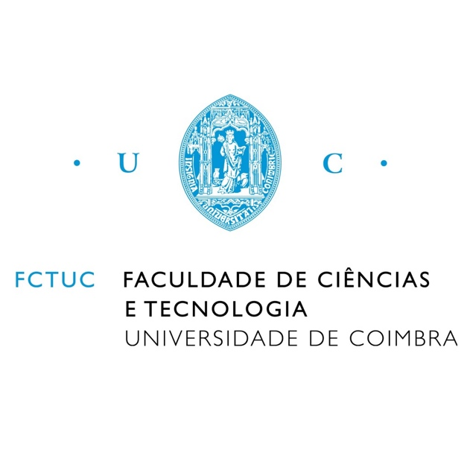Universidade de Coimbra

Faculdade de Ciências e Tecnologia

Licenciatura em Engenharia Informática

ATD – 2018/2019

2º Ano – 2º Semestre

**RELATÓRIO**

**Mini-Projeto de ATD**

Coimbra, 26 de maio de 2019

2017256831 Maria Beatriz Delgado Gomes Santos Vieira uc2017256831@student.uc.pt

2017265598 Maria Olímpia Machado Dias uc2017265598@student.uc.pt

2016241755 Pedro Afonso Almeida uc2016241755@student.uc.pt

_____________________________________________________________________________

Índice

Introdução 2

# Introdução